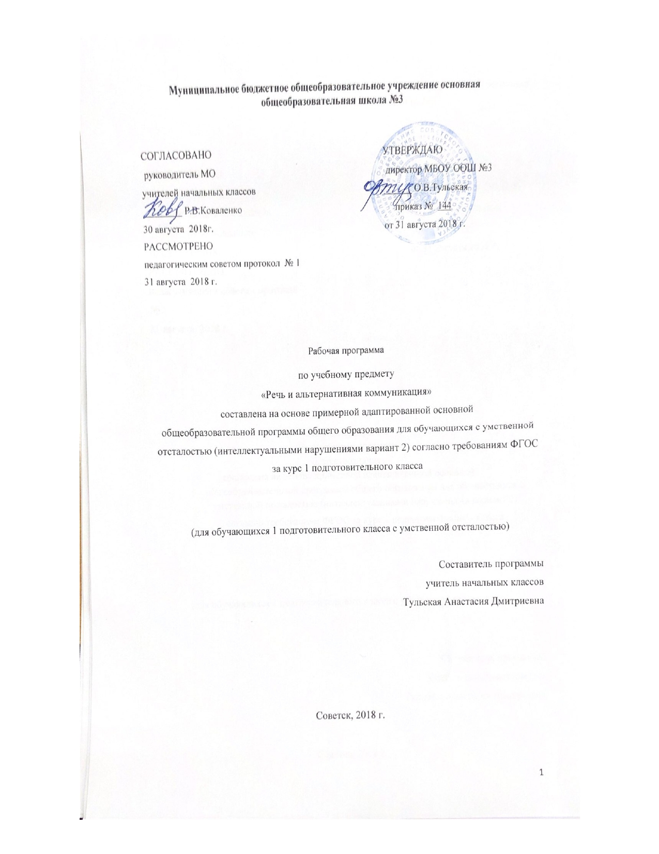

Содержание программы
- Пояснительная записка 3 1.1.
- Возможные результаты 5
1.2. Критерии оценки 6
- Учебный план на предмет 7
- Календарно-тематический план 8
- Образовательные ресурсы 11

Пояснительная записка
Программа по учебному предмету «Речь и альтернативная коммуникация» составлена на основе: Приказа Минобрнауки РФ от 19 декабря 2014 года №1599 «Об утверждении ФГОС образования обучающихся с умственной отсталостью (интеллектуальными нарушениями), программно-методического материала «Обучение детей с выраженным недоразвитием интеллекта» под редакцией И.М. Бгажноковой и в соответствии с примерной адаптированной основной образовательной программой для обучающихся с умеренной, тяжелой и глубокой умственной отсталостью (интеллектуальными нарушениями), тяжелыми и множественными нарушениями развития (вариант 2).
Дети с умственной отсталостью имеют конкретное негибкое мышление, образование отвлеченных понятий значительно затруднено или невозможно. Ограниченно формируется понимание и использование речи, которая часто сопровождается косноязычием и аграмматизмами, или вовсе отсутствует. Словарный запас состоит из наиболее часто употребляемых в обиходе слов и выражений. У многих детей языковые средства часто оказываются несформированными. Вместе с тем использование средств альтернативной (невербальной) коммуникации позволяет обучать детей с выраженным интеллектуальным недоразвитием навыкам элементарной коммуникации.
Данная программа раскрывает последовательность изучения разделов и тем курса, а так же рассматривает возможные результаты освоения курса «Речь и альтернативная коммуникация» за 1 подготовительный класс.

Цель:
- выявить особенности общего и речевого развития каждого ребѐнка;
- подготовить учащихся к овладению первоначальными навыками чтения;
- привить интерес к обучению;
- формирование коммуникативно-речевых умений.

Задачи:
- сформировать у обучающихся физическую, социально-личностную, коммуникативную и интеллектуальную готовность к освоению АООП;
- сформировать готовность к участию в систематических учебных занятиях, в разных формах группового и индивидуального взаимодействия с учителем и одноклассниками в урочное и внеурочное время;
- развитие речи как средства общения в тесной связи с познанием окружающего мира, личным опытом ребенка; понимание слов, обозначающих объекты и явления природы, объекты рукотворного мира и деятельность человека; умение
использовать усвоенный словарный и фразовый материал в коммуникативных ситуациях;
- сформировать умение изображать отдельные элементы букв, писать печатные буквы по образцу; произносить и распознавать печатные буквы.
Программа за курс «Речь и альтернативная коммуникация» 1 подготовительного класса рассчитана на 96 часов в год, из расчета 3 часа в неделю.
Основной формой организации образовательного процесса является урок в соответствии с учебным планом школы. Уроки проводятся по расписанию в соответствии с требованиями СанПиН (приказ №19993,от03.03.2011)

Для реализации программного содержания используются следующие учебные пособия:
- Букварь. 1 класс. Учебник для 1 класса специальных (коррекционных) образовательных учреждений VIII вида. \ Аксенова. А. К. –М.: Просвещение, 2009.
- Тетрадь по письму. 1 класса. Прописи. \ Андрианова Т. М., Остроумова А. В. –М.: Просвещение, 2002.

Возможные результаты
В соответствии с требованиями ФГОС к АООП для обучающихся с умеренной, тяжелой, глубокой умственной отсталостью, с ТМНР (вариант 2) результативность обучения каждого обучающегося оценивается с учетом особенностей его психофизического развития и особых образовательных потребностей. В связи с этим требования к результатам освоения образовательных программ представляют собой описание возможных результатов образования данной категории обучающихся.

Личностные:
  - формирование элементарных гигиенических правил;
  - формирование роли ученика.

Метапредметные:
  - организовывать себе рабочее место под руководством учителя;
  - соблюдать простейшие нормы речевого этикета: здороваться, прощаться.

Предметные:
Учащиеся должны знать:
  - буквы и слоги;
  - письмо основных элементов строчных букв.
Учащиеся должны уметь:
  - правильно сидеть за партой, вставать, слушать объяснения учителя;
  - поднимать руку при желании что-то сказать;
  - просить разрешения выйти из класса;
  - различать звуки окружающей действительности;
  - правильно произносить за учителем слова, состоящие из одного и двух звуков; называть слова по предметным картинкам;
  - образовывать из усвоенных букв слоги;
  - читать слоги;
  - обводить карандашом простейшие фигуры по трафаретам, закрашивать и штриховать их;
  - рисовать прямые линии и несложные предметы;
  - писать основные элементы рукописных букв.

Критерии оценки
Возможные результаты детей с умеренной, тяжелой и глубокой умственной отсталостью (интеллектуальными нарушениями), тяжелыми и множественными нарушениями развития (вариант 2) оцениваются с помощью шкалы умений (что умеет, что знает).
  - Оценка достижений возможных предметных результатов по практической составляющей (что умеет) производится путем фиксации фактической способности к выполнению учебного действия, обозначенного в качестве возможного предметного результата по следующей шкале:
- – не выполняет, помощь не принимает.
- – выполняет совместно с педагогом при значительной тактильной помощи.
- – выполняет совместно с педагогом с незначительной тактильной помощью или после частичного выполнения педагогом.
- – выполняет самостоятельно по подражанию, показу, образцу.
- – выполняет самостоятельно по словесной пооперациональной инструкции. 5 – выполняет самостоятельно по вербальному заданию.
  - Оценка достижений предметных результатов по знаниевой составляющей (что знает) производится путем фиксации фактической способности к воспроизведению (в т.ч. и невербальному) знания, обозначенного в качестве возможного предметного результата по следующей шкале:
- – не воспроизводит при максимальном объеме помощи.
- – воспроизводит по наглядным опорам со значительными ошибками и пробелами. 2 – воспроизводит по наглядным опорам с незначительными ошибками.
- – воспроизводит по подсказке с незначительными ошибками.
- – воспроизводит по наглядным опорам или подсказкам без ошибок. 5 – воспроизводит самостоятельно без ошибок по вопросу.
  - На основании сравнения показателей за полугодие текущей и предыдущей оценки учитель делает вывод о динамике усвоения АООП каждым обучающимся с РАС по каждому показателю по следующей шкале:
- – отсутствие динамики или регресс.
- – динамика в освоении минимум одной операции, действия. 2 – минимальная динамика.
- – средняя динамика.
- – выраженная динамика.
- – полное освоение действия.

Учебный план на предмет
Предмет | Класс | Кол-во  часов в неделю | I триместр | II триместр | III триместр | Год
Речь и  альтернативная коммуникация | 1 | 3 | 32 | 32 | 35 | 99

- Календарно-тематический план
№ п/п | Тема урока |  |  |  |  |  |  | Количество часов | Дата
 |  |  |  |  |  |  |  |  | план | факт
 | Школьные правила (9 часов)
1 | Привитие умения правильно здороваться. |  |  |  |  |  |  | 1
2 | Привитие умения правильно сидеть за  партой во время письма и чтения. |  |  |  |  |  |  | 1
3 | Привитие умения вставать из-за парты. |  |  |  |  |  |  | 1
4 | Привитие умения слушать объяснения и  указания учителя. |  |  |  |  |  |  | 1
5 | Привитие умения поднимать руку при  желании что-то сказать. |  |  |  |  |  |  | 1
6 | Привитие умения  выйти из класса. |  |  | просить |  | разрешения |  | 1
7 | Привитие умения правильно показывать  школьные принадлежности. |  |  |  |  |  |  | 1
8 | Привитие умения правильно располагать на  парте учебные принадлежности. |  |  |  |  |  |  | 1
9 | Привитие умения правильно пользоваться учебными принадлежностями. |  |  |  |  |  |  | 1
 | Различение звуков (17 часов)
10-11 | Различение звуков окружающей  действительности (звон, стук). |  |  |  |  |  |  | 2
12-13 | Различение звуков окружающей  действительности (гудение, жужжание). |  |  |  |  |  |  | 2
14-15 | Различение звуков окружающей действительности (звон, стук, гудение,  жужжание). |  |  |  |  |  |  | 2
16 | Экскурсия  улица?». | по | теме: | « | О | чѐм | говорит | 1
17 | Правильное произношение за учителем  слов, состоящих из одного звука (у-у). |  |  |  |  |  |  | 1
18 | Правильное произношение двух звуков ау,  ау. |  |  |  |  |  |  | 1
19 | Правильное произношение двух звуков ах,  ох |  |  |  |  |  |  | 1
20-21 | Правильное произношение трѐх звуков  (дом, сом, кот). |  |  |  |  |  |  | 2
22-23 | Правильное произношение четырѐх звуков  (мама, папа, дядя, баба). |  |  |  |  |  |  | 2
24 | Правильное произношение двух звуков му,  ум. |  |  |  |  |  |  | 1
25-26 | Называние слов по предъявленным  картинкам. |  |  |  |  |  |  | 2
 | Работа с фигурами (10 часа)
27-28 | Составление простых предложений из трѐх  слов. Обведение фигур по трафарету. |  |  |  |  |  |  | 2
29 | Деление составленных предложений на  слова. Закраска фигур |  |  |  |  |  |  | 1
30 | Понимание учащимися слов и выполнение  за ними действий. Закраска фигур. |  |  |  |  |  |  | 1
31-32 | Выделение в устной речи звука А в начале  слова. Штриховка простейших фигур. |  |  |  |  |  |  | 2
33-34 | Выделение в устной речи звука У в начале  слова. Рисование простейших фигур. |  |  |  |  |  |  | 2
35 | Изображение действий детьми по предложенной картинке и вопросам  учителя. Рисование несложных предметов. |  |  |  |  |  |  | 1
36 | Закрепление у учащихся умения показывать и называть изображения (слева, направо, в  горизонтальном положении). |  |  |  |  |  |  | 1

 | Изучение звука и буквы А а (8 часов)
37 | Правильное и отчѐтливое произнесение  звука А в изолированной позиции. | 1
38-39 | Правильное и отчѐтливое произнесение звука А в изолированной позиции. Письмо  печатной буквы А. | 2
40 | Произнесение звука А в начале слова. | 1
41 | Письмо строчной буквы а. | 1
42 | Произнесение звука А в конце слова. | 1
43 | Письмо заглавной буквы А. | 1
44 | Письмо буквы А, а. | 1
 | Изучение звука и буквы Уу (7 часов)
45 | Правильное и отчѐтливое произнесение  звука У в изолированной позиции. | 1
46 | Правильное и отчѐтливое произнесение  звука У в изолированной позиции. Письмо печатной буквы У. | 1
47 | Произнесение звука У в начале слова. | 1
48 | Письмо строчной буквы у. | 1
49 | Произнесение звука У в конце слова. | 1
50 | Письмо заглавной буквы А. | 1
51 | Письмо буквы А, а. | 1
 | Изучение звука и буквы О о (7 часов)
52 | Правильное и отчѐтливое произнесение звука О в изолированной позиции. Письмо  буквы О. | 1
53-54 | Произнесение звука О в начале слова.  Письмо строчной буквы о. | 2
55-56 | Произнесение звука О в конце слова.  Письмо заглавной буквы О. | 2
57-58 | Письмо буквы О, а. | 2
 | Образование и чтение слов (5 часов)
59-60 | Образование и чтение слов АУ, УА. Письмо  по обводке. | 2
61 | Образование и чтение слов АУ, УА. Письмо  по образцу. | 2
62 | Сравнение слов АУ, УА. | 1
 | Изучение буквы и звука Мм (8 часов)
63 | Правильное произнесение звука М в  изолированной позиции. Письмо по обводке строчной буквы м. | 1
64 | Правильное произнесение звука М в  изолированной позиции. Письмо по образцу строчной буквы м. | 1
65 | Образование и чтение прямых слогов с  буквой М. Письмо по обводке. | 1
66-67 | Образование и чтение прямых слогов с  буквой М. Письмо по образцу. | 2
68-69 | Образование и чтение обратных слогов с  буквой М. Письмо по обводке. | 2
70 | Образование и чтение обратных слогов с  буквой М. Письмо по образцу. | 1
 | Изучение буквы и звука Хх (8 часов)
71 | Правильное произнесение звука М в  изолированной позиции. Письмо по обводке строчной буквы х. | 1
72 | Правильное произнесение звука М в изолированной позиции. Письмо по образцу  строчной буквы х. | 1
73 | Образование и чтение прямых слогов с  буквой Х. Письмо по обводке. | 1

74-75 | Образование и чтение прямых слогов с  буквой Х. Письмо по образцу. | 2
76-77 | Образование и чтение обратных слогов с  буквой Х. Письмо по обводке. | 2
78-79 | Образование и чтение обратных слогов с  буквой Х. Письмо по образцу. | 2
 | Повторение (19 часов)
80-81 | Образование из усвоенных звуков и букв  слов ау, уа. Письмо по обводке слогов ау, уа. | 2
82-83 | Образование из усвоенных звуков и букв  слов ау, уа. Письмо по образцу слогов ау, уа. | 2
84-85 | Чтение слогов ах, ух с протяжным  произношением. Письмо по обводке слов ах, ух | 2
86 | Образование и чтение прямых и обратных  слогов ам, ма. Письмо по обводке слогов ам, ма. | 1
87 | Составление слов со слогами ам, ма из букв  разрезной азбуки. Письмо по образцу слогов ам, ма. | 1
88 | Образование и чтение прямых и обратных  слогов ум, му. Письмо по обводке слогов ум, му. | 1
89 | Составление слов со слогами ум, му из букв  разрезной азбуки. Письмо по образцу слогов ум, му. | 1
90 | Образование и чтение прямых и обратных  слогов ом, мо. Письмо по обводке слогов ом, мо. | 1
91 | Составление слов со слогами ом, мо из букв  разрезной азбуки. Письмо по образцу слогов ом, мо. | 1
92 | Образование и чтение прямых и обратных  слогов ах, ха. Письмо по обводке слогов ах, ха. | 1
93 | Составление слов со слогами ах, ха из букв  разрезной азбуки. Письмо по образцу слогов ах, ха. | 1
94 | Образование и чтение прямых и обратных слогов ух, ху. Письмо по обводке слогов ух,  ху. | 1
95 | Составление слов со слогами ух, ху из букв  разрезной азбуки. Письмо по образцу слогов ух, ху. | 1
96 | Образование и чтение прямых и обратных  слогов ох, хо. Письмо по обводке слогов ох, хо. | 1
97 | Составление слов со слогами ох, хо из букв  разрезной азбуки. Письмо по образцу слогов ох, хо. | 1
98 | Какие буквы узнали и запомнили? | 1

- Образовательные ресурсы
Учебные пособия:
  - Букварь. 1 класс. Учебник для 1 класса специальных (коррекционных) образовательных учреждений VIII вида. \ Аксенова. А. К. –М.: Просвещение, 2009.
  - Тетрадь по письму. 1 класса. Прописи. \ Андрианова Т. М., Остроумова А. В. –М.: Просвещение, 2002.

Учебное оборудование:
- технические средства (компьютер, магнитофон)
- учебные (бумага, цветные карандаши, линейка, карандаш, ручка) Демонстрационные пособия:
- магнитная доска;
- фигуры, картинки букв, слогов, картинки животных;
- образцы написания букв, слогов;
- трафареты.

Список литературы, используемый для составления программы
- Приказы Минобрнауки России от 31.12.2015г.№№1576, 1577, 1578 «О внесении изменений в ФГОС НОО»
- Приказа Минобрнауки РФ от 19 декабря 2014 года №1599 «Об утверждении ФГОС образования обучающихся с умственной отсталостью (интеллектуальными нарушениями).
- Программно-методического материала «Обучение детей с выраженным недоразвитием интеллекта» под редакцией И.М. Бгажноковой.
- Примерная адаптированная основная образовательная программа для обучающихся с умеренной, тяжелой и глубокой умственной отсталостью (интеллектуальными нарушениями), тяжелыми и множественными нарушениями развития (вариант 2).
- Учебный план МБОУ ООШ №3.
- Федеральный государственный стандарт начального общего образования, утвержден приказом Министерства образования и науки Российской Федерации (приказ №1897 17.12.2010г).

